**EXCELENTÍSSIMO SENHOR PRESIDENTE DA CAMARA MUNICIPAL DE SUMARÉ**

* 1. **INDICO**, ao Exmo. Senhor Prefeito Municipal, que determine ao departamento competente providências urgentes limpeza e reforma do bueiro situado à rua Maximiniano Rita, 366 - Jd Calegari; o mesmo se encontra entupido e com a proteção danificada, impedidno o fluxo de aguas pluviais e oferecendo risco aos que ali trafegam. Segue abaixo imagem ilustrativa:
  2. 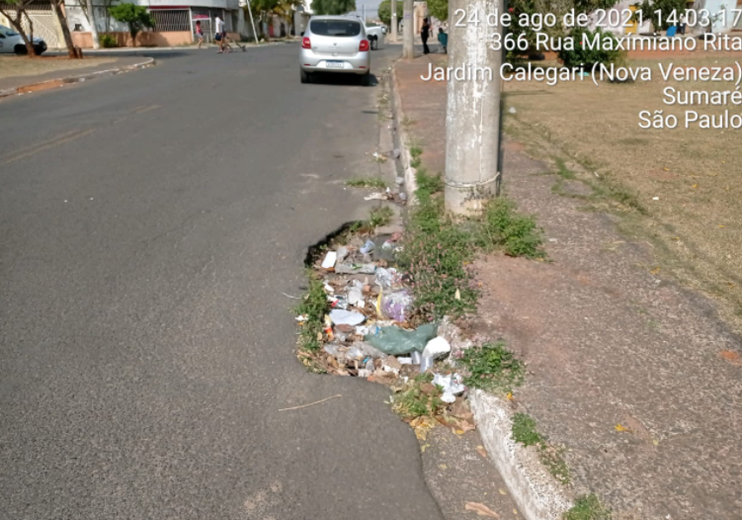 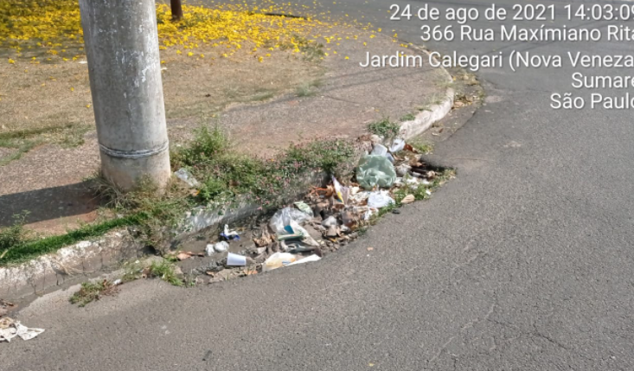

Sala das sessões, 26 de Agosto de 2021.



**DIGÃO**

**VEREADOR**